吉林大学2014~2015学年第二学期《高等数学CⅡ》试卷
2015年6月28日

题号 | 一 | 二 | 三 | 总 分
得分

得 分 | 一、单项选择题（共6道小题，每小题3分，满分18分）
1．若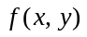的点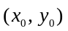处的两个偏导数都存在，则（ B ）．
（A）在点的某个邻域内有界；
（B）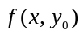在点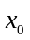处连续，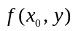在点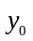处连续；
（C）在点的某个邻域内连续；
（D）在点处可微．
2．级数(常数)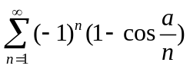（ A ）．
（A）绝对收敛； （B）条件收敛；
（C）发散； （D） 敛散性与有关．
3．设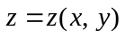是由方程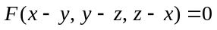确定的隐函数，F是可微函数，则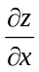=（ D ）．
（A）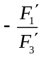； （B）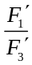； （C）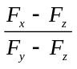； （D）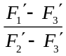．
4. 设有直线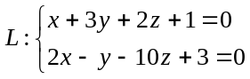及平面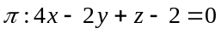，则直线L（ C ）．
（A）平行于； （B）在上； （C）垂直于； （D）与斜交．
5．设函数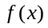连续，且满足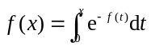，则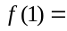 ( B ) ．
（A）； （B）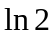； （C）； （D）．
6．方程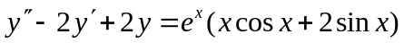特解的形式为( D )
（A）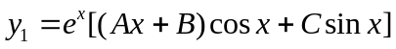；
（B）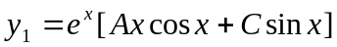；
（C） ；
（D）.
得 分 | 二、填空题（共6道小题，每小题3分，满分18分）
1．一向量与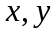轴夹角均为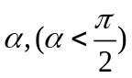，与轴夹角为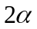，则该向量的方向为 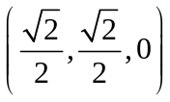 ．
2．已知，则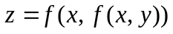在点（1, 2）处对x的偏导数为 80 ．
3．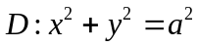, 则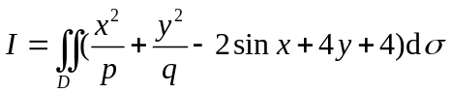=
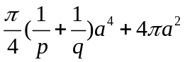．
4．曲线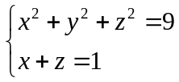在平面上的投影曲线方程为 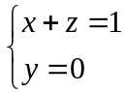 ．
5．已知幂级数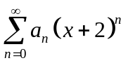在处收敛，在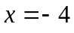处发散，则幂级数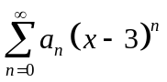的收敛域为 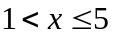 ．
6．差分方程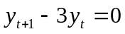在给定初始条件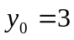下的特解为 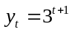 .

得 分 | 三、计算题（共8道小题，每小题8分，满分64分）
1．设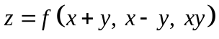二阶偏导连续，求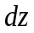和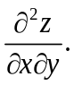
解
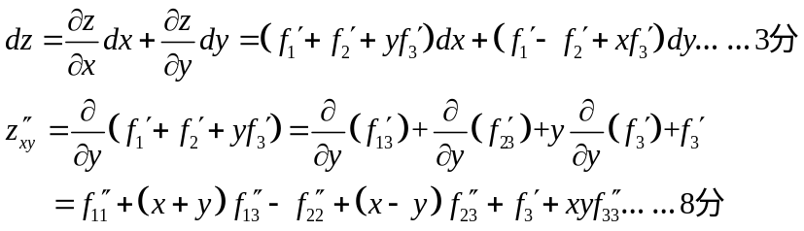

2．求过直线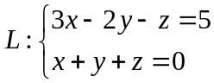且与曲面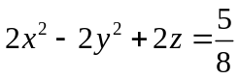相切之切平面方程．
解 过直线L的平面束方程为
法向向量为 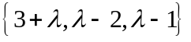
而曲面 的法向向量由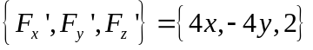决定
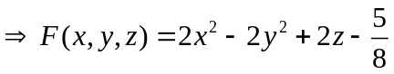
设该曲面与所求平面相切点为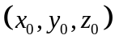，则
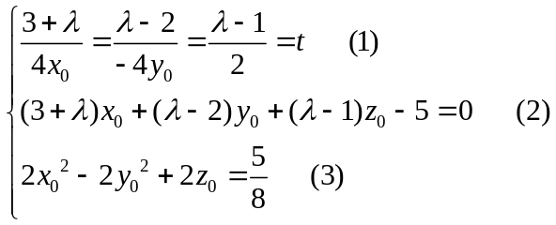 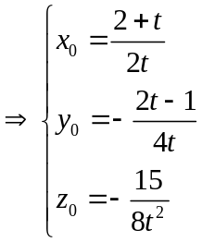 代入（3）
故所求切平面方程为
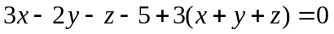
或 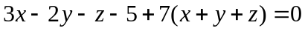

3．设函数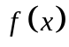在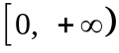上连续，且单调增加有上界，证明级数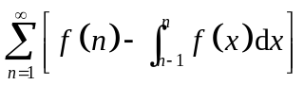收敛．
证明
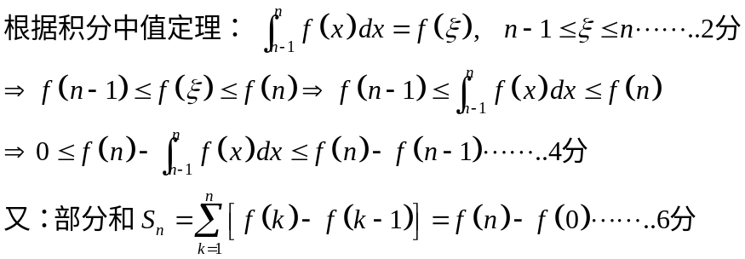
又已知在上单调增加有界，故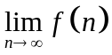存在，则
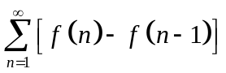收敛，由正项级数的比较法知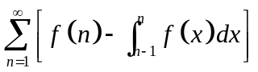收敛.
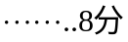
4．求二元函数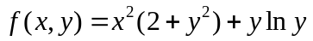的极值.
解 由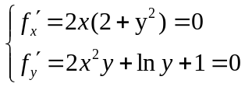 的驻点为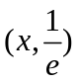……..2分
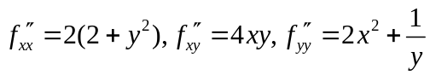……………..4分
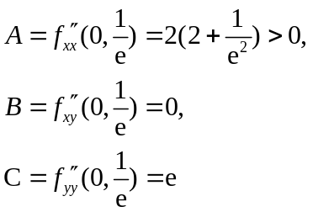………….6分
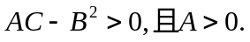 故函数在取极小值，极小值为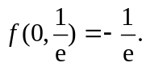 ………8分
5．求幂级数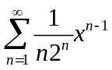的收敛域及和函数.
解 级数的收敛域为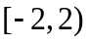.
当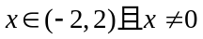时，
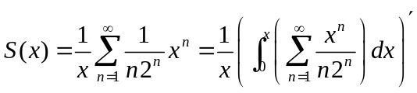
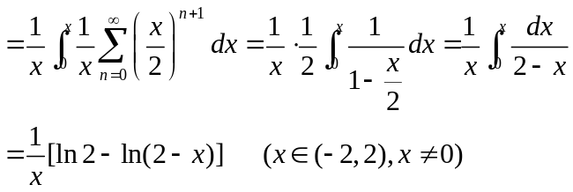
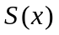在收敛域内是连续的
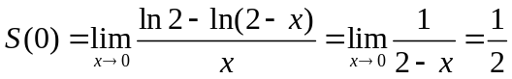
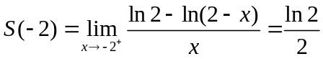
6. 计算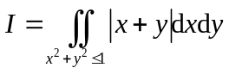.
解
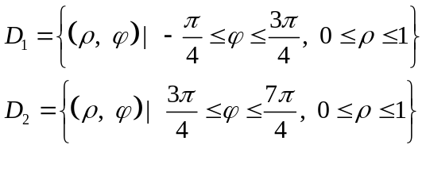
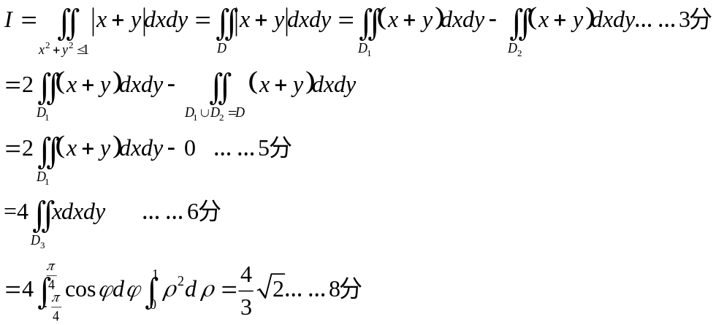
7. 设函数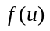连续, 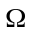由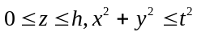围成, 若
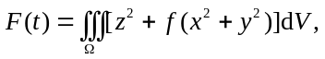
求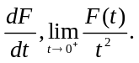
解
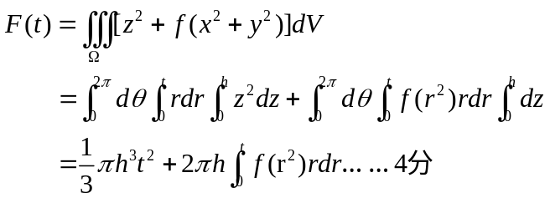
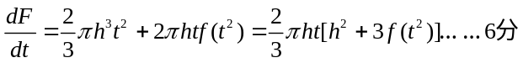
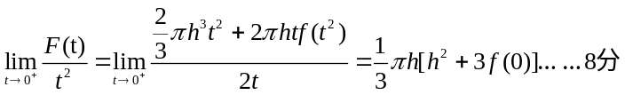
8. 求微分方程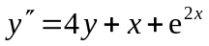的通解.
解 方程所对应的齐次方程的特征方程为
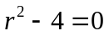，特征根为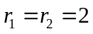………2分
齐次方程的通解为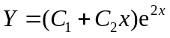………3分
设方程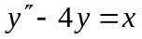的特解为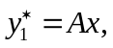………4分
代入方程得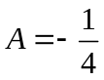，故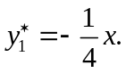………5分
设方程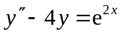的特解为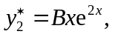………6分
代入方程得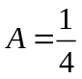，故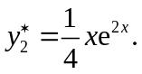………7分
方程的通解为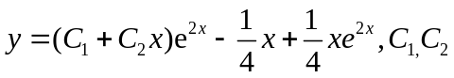为任意常数………8分

